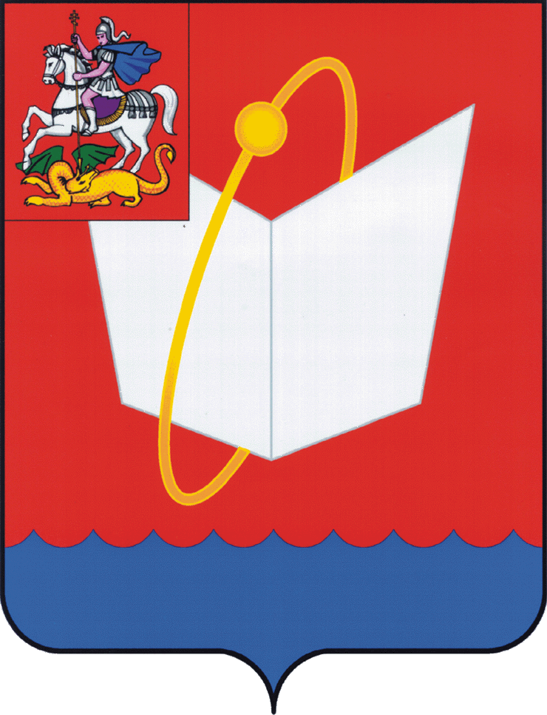
АДМИНИСТРАЦИЯ ГОРОДСКОГО ОКРУГА ФРЯЗИНО

РАСПОРЯЖЕНИЕ

от 27.11.2025 № 169р

О внесении изменений в распоряжение Администрации городского округа Фрязино от 25.12.2024 № 172р «Об утверждении Плана проведения сектором муниципального финансового контроля администрации городского округа Фрязино проверок, ревизий, обследований в рамках осуществления полномочий по внутреннему государственному (муниципальному) финансовому контролю на 2025 год»

В соответствии с Бюджетным кодексом Российской Федерации, Федеральным законом от 06.10.2003 № 131-ФЗ «Об общих принципах организации местного самоуправления в Российской Федерации», постановлением Правительства Российской Федерации от 27.02.2020 № 208 «Об утверждении федерального стандарта внутреннего государственного (муниципального) финансового контроля «Планирование проверок, ревизий и обследований», руководствуясь Уставом городского округа Фрязино Московской области:
1. Внести изменение в распоряжение Администрации городского округа Фрязино от 25.12.2024 № 172р «Об утверждении Плана проведения сектором муниципального финансового контроля администрации городского округа Фрязино проверок, ревизий, обследований в рамках осуществления полномочий по внутреннему государственному (муниципальному) финансовому контролю на 2025 год», изложив План проведения сектором муниципального финансового контроля Администрации городского округа Фрязино проверок, ревизий, обследований в рамках осуществления полномочий по внутреннему государственному (муниципальному) финансовому контролю на 2025 год (далее — План) в новой редакции, согласно приложению к настоящему распоряжению.
2. Опубликовать настоящий План на официальном сайте органов местного самоуправления муниципального образования городской округ Фрязино Московской области в информационно-телекоммуникационной сети «Интернет».
3. Назначить ответственным за исполнение настоящего распоряжения начальника сектора муниципального финансового контроля администрации городского округа Фрязино Шкаева Д.И.
4. Контроль за исполнением настоящего распоряжения возложить на заместителя главы городского округа Фрязино Тропина А.М.

Глава городского округа Фрязино Д.Р. Воробьев

Приложение
к распоряжению Администрации
городского округа Фрязино от 27.11.2025 № 169р

«УТВЕРЖДЕН
распоряжением Администрации городского округа Фрязино
от 25.12.2024 № 172р

ПЛАН
проведения сектором муниципального финансового контроля
администрации городского округа Фрязино проверок, ревизий, обследований
в рамках осуществления полномочий по внутреннему государственному
(муниципальному) финансовому контролю на 2025 год

Раздел I. Осуществление контроля в сфере закупок товаров , работ, услуг для государственных нужд городского округа Фрязино Московской области в соответствии с частями 8 и 9 статьи 99 Федерального закона от 05.04.2013 № 44-ФЗ «О контрактной системе в сфере закупок товаров, работ, услуг для обеспечения государственных и муниципальных нужд»:

1 | Проверка соблюдения законодательства Российской Федерации и иных правовых актов о контрактной системе в сфере закупок товаров, работ, услуг для обеспечения государственных и муниципальных нужд в отношении закупки для обеспечения нужд Московской области на выполнение работ по текущему ремонту: автомобильных дорог общего пользования местного значения  г. о. Фрязино (муниципальный контракт  № 0848300066524000009) | Администрация городского округа Фрязино  Управление благоустройства дорожного хозяйства и транспорта | Март 2024 г. — ноябрь 2024 г. | Февраль | Сектор муниципального финансового контроля  Грановский М.Б.

».

